Názov prednášky: Kryštalografia ako kľúčový nástroj modernej chémie a molekulárnej biológie

Obsah prednášky:
Prednáška oboznámi laickú verejnosť s históriou a vývojom kryštalografie, od základných experimentov až po súčasné možnosti. Možnosti použitia a obmedzenia monokryštálovej aj práškovej difrakcie v rôznych aspektoch prírodných vied. Poukáže na prínosy pre rôzne aspekty modernej vedy pri vývoji liečiv, nových materiálov, kryštálového inžinierstva a štúdiu prírodných látok. Porovnáva situáciu na Slovensku a vo svete. Súčasťou prednášky je aj oboznámenie verejnosti s netradičným použitím kryštalografie pri štúdiu nábojových hustôt, fotokryštalografické experimenty a in-situ kryštalografie.

Profil autora:
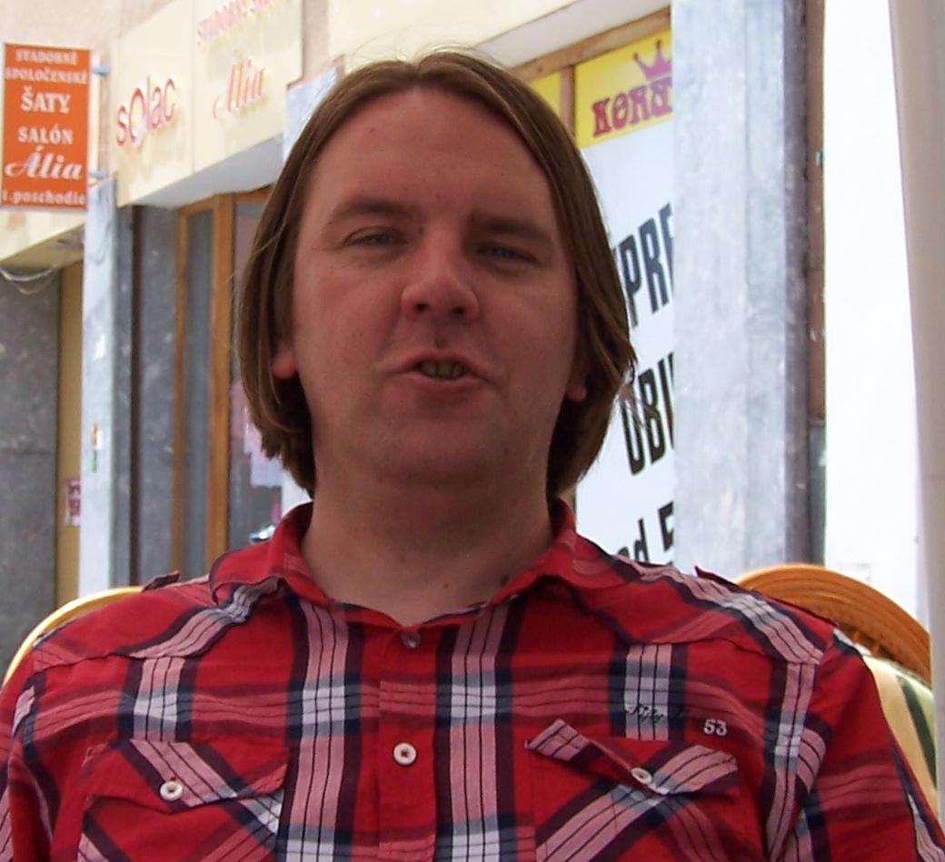
Doc. Ing. Ján Moncoľ, PhD., docent Oddelenia anorganickej chémie Ústavu anorganickej chémie, materiálov a technológie, Fakulta chemickej a potravinárskej technológie, STU v Bratislave a súčasne Katedry chémie FPV UKF v Nitre, anorganický chemik a chemický kryštalograf, špecialista na štruktúrnu chémiu, koordinačnú chémiu, bioanorganickú chémiu, supramolekulovú chémiu a kryštálové inžinierstvo. Po ukončení strednej priemyselnej školy v Tisovci v roku 1994 pokračoval v štúdiu v rokoch 1994 – 1999 na vtedajšej Katedre anorganickej chémie Chemickotechnologickej fakulty (v súčasnosti Fakulta chemickej a potravinárskej technológie) STU v Bratislave, kde získal v roku 1997 titul bakalár a v roku 1999 titul inžiniera chémie. Už počas štúdia sa zapojil do vedeckej práce v rámci študentskej vedeckej činnosti, na čo nadviazal pri vypracovaní diplomovej práce a pri doktorandskom štúdiu v rokoch 1999 – 2002. Po ukončení doktorandského štúdia v roku 2002 nastúpil na danom pracovisku ako odborný asistent. Od roku 2009 pôsobí vo funkcii docenta. Od roku 2011 začal externe pôsobiť na Katedre chémie FPV UKF v Nitre. Svoj vedecký profil doplnil aj zahraničnou stážou počas doktorandského štúdia na Tampere Polytechnik vo Fínsku v roku 2001, ako aj post-doktorandským štúdiom na Štátnej univerzite New York v Buffale (Univerzita v Buffale), štát New York v USA v laboratóriu kryštalografie Prof. Coppensa v roku 2004 a vedeckým pobytom na Chemickom ústave Wrocławskej univerzite v Poľsku v laboratóriu kryštalografie Prof. Lisa v roku 2006. Širokú spoluprácu so zahraničnými pracoviskami využíva vo svojej výskumnej aktivite. Jeho vedecký profil zahŕňa viaceré oblasti chémie, ako sú štruktúrna chémia a chemická kryštalografia koordinačných, organokovových, ale aj organických a malých anorganických zlúčenín, kde využíva ako dominantnú metódu monokryštálovú röntgenovú štruktúrnu analýzu. Významná je aj jeho výskumná činnosť v progresívnej oblasti supramolekulovej chémie a kryštálového inžinierstva. Ďalšou oblasťou vedeckého záujmu je spolupráca v molekulovej spektroskopii a magnetochémii koordinačných zlúčenín, tiež v štúdiu biomimetickej aktivity bioanorganických zlúčenín so štruktúrnymi a funkčnými vlastnosťami metaloenzýmov. Výsledky výskumu, predovšetkým v štruktúrnej chémii, boli publikované formou publikácií vo vedeckých časopisoch registrovaných v prestížnej databáze Current Contents (75) ako aj ďalších vedeckých článkov (25). Medzi ukončenými bakalárskymi (2), inžinierskymi (4) a dizertačnými záverečnými prácami (2) boli viaceré aj s problematikou výskumu koordinačnej chémie, štruktúrnej analýzy, bioanorganickej chémie a supramolekulovej chémie.

